QUERYS RELACION MUCHOS A MUCHOS
-- CONSULTA
select usuarios.nombre, grupo.nombre from usuarios, usuario_grupo, grupo
where usuarios.id=usuario_grupo.ud_id
and grupo.id=usuario_grupo.gr_id
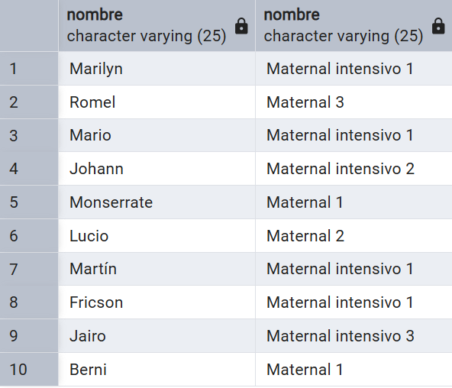
-- SUBCONSULTA
select * from usuarios
where id in (
select ud_id from usuario_grupo
where gr_id = 1
)
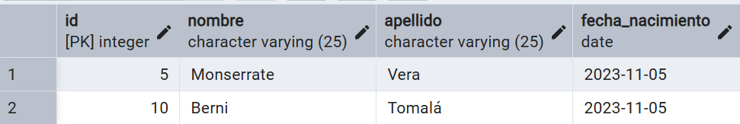
-- FUNCIONDE AGREGACION
select grupo.nombre, count(usuario_grupo.ud_id) from grupo, usuario_grupo
where grupo.id=usuario_grupo.gr_id
group by grupo.nombre
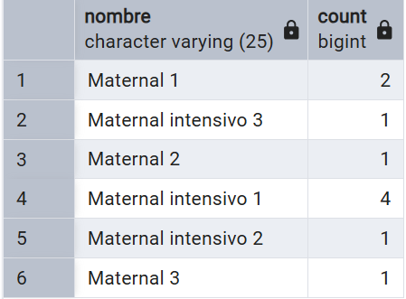
-- Consulta 2
select usuarios.nombre, grupo.nombre from usuarios, grupo, usuario_grupo
where usuarios.id=usuario_grupo.ud_id
and grupo.id=usuario_grupo.gr_id
and grupo.nombre like '%intensivo%'
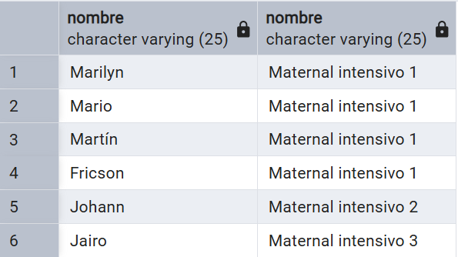
-- Subconsulta 2
select nombre from usuarios
where id in(
select ud_id from usuario_grupo
where gr_id=2
)
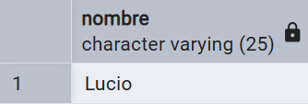
-- Funcion de agregacion 2
select grupo.nombre, max(usuario_grupo.ud_id) from grupo, usuario_grupo
where grupo.id=usuario_grupo.gr_id
group by grupo.nombre
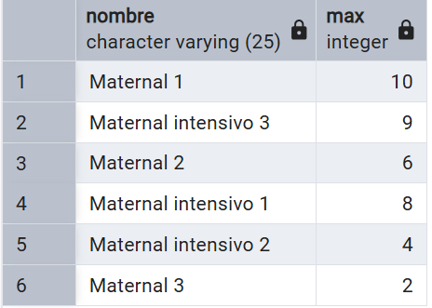

-- Consulta 3
select usuarios.nombre, grupo.fecha_creacion from usuarios, grupo, usuario_grupo
where usuarios.id=usuario_grupo.ud_id
and grupo.id=usuario_grupo.gr_id
and grupo.fecha_creacion between '2020-03-08' and '2022-03-08'
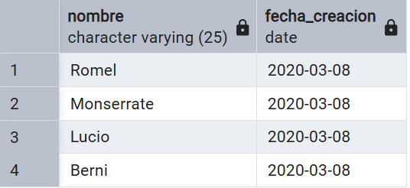
-- Subconsulta 3
select nombre from usuarios
where id in(
select Ud_id from usuario_grupo
where gr_id=3
)
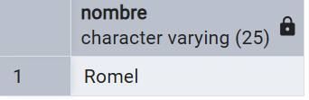
-- Funcion de agregacion 3
select grupo.descripcion, count(usuario_grupo.ud_id) from grupo, usuario_grupo
where grupo.id=usuario_grupo.gr_id
and grupo.descripcion like '%matutino%'
group by grupo.descripcion
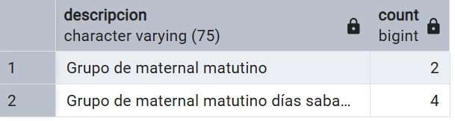

RELACION MUCHOS A MUCHOS ENTRE HABITACIONES Y HUESPEDES
-- Consulta
select habitaciones.habitacion_numero, huespedes.nombres, huespedes.apellidos from habitaciones, huespedes, reservas
where habitaciones.habitacion_numero=reservas.habitacion
and huespedes.id=reservas.huespedes_id
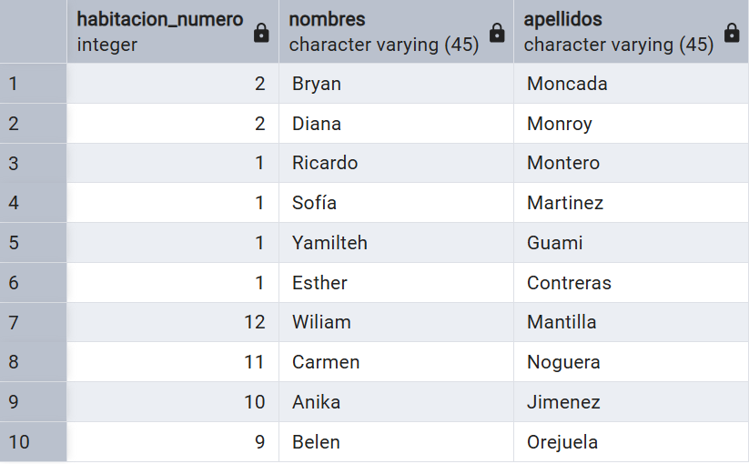
--- Subconsulta
select nombres, apellidos from huespedes
where id in (
select huespedes_id from reservas
where habitacion=2
)
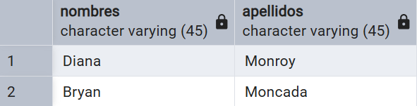
-- Funcion de agregacion
select habitaciones.habitacion_numero, count(reservas.huespedes_id) from habitaciones, reservas
where habitaciones.habitacion_numero=reservas.habitacion
group by habitaciones.habitacion_numero
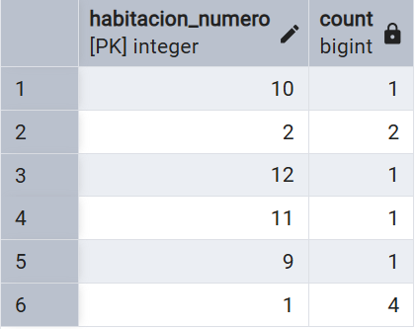

-- Consulta 2
select habitaciones.habitacion_numero, habitaciones.piso, huespedes.nombres, huespedes.apellidos from habitaciones, huespedes, reservas
where habitaciones.habitacion_numero=reservas.habitacion
and huespedes.id=reservas.huespedes_id
and habitaciones.piso=4
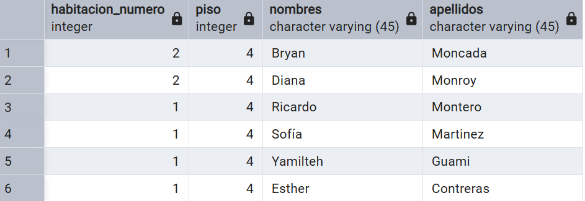
--Subconsulta 2
select nombres, apellidos from huespedes
where id in(
select huespedes_id from reservas
where habitacion=3
)
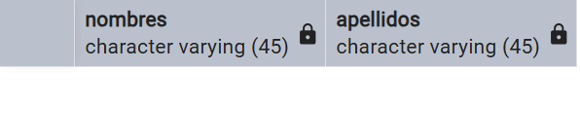
-- Funcion de agregacion 2
select habitaciones.habitacion_numero, avg(reservas.huespedes_id) from habitaciones, reservas
where habitaciones.habitacion_numero=reservas.habitacion
group by habitaciones.habitacion_numero
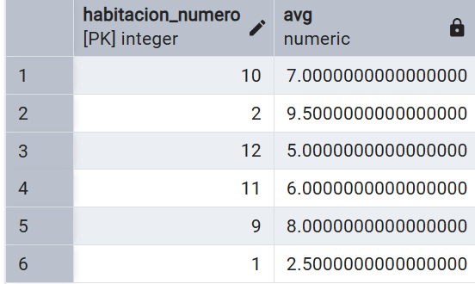
-- Consulta 3
select habitaciones.habitacion_numero, huespedes.nombres, huespedes.apellidos from habitaciones, huespedes, reservas
where habitaciones.habitacion_numero=reservas.habitacion
and huespedes.id=reservas.huespedes_id
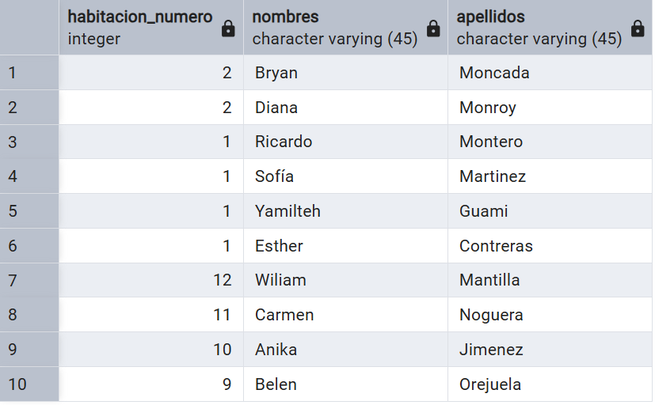
-- Subconsulta 3
select nombres, apellidos from huespedes
where id in(
select huespedes_id from reservas
where habitacion=4
)
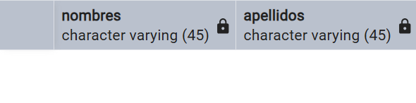
-- Funcion de agregacion 3
select habitaciones.habitacion_numero, sum(habitaciones.precio_por_noche) from habitaciones, reservas
where habitaciones.habitacion_numero=reservas.habitacion
group by habitaciones.habitacion_numero
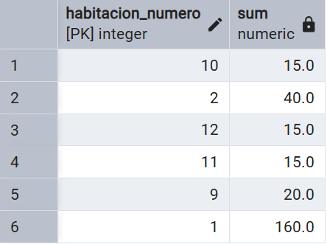
RELACION MUCHOS A MUCHOS ENTRE MUNICIPIO Y PROYECTOS

-- Consulta
select municipio.nombre, proyecto.proyecto from municipio, proyecto, proyecto_municipio
where municipio.id=proyecto_municipio.municipio_id
and proyecto.id=proyecto_municipio.proyecto_id
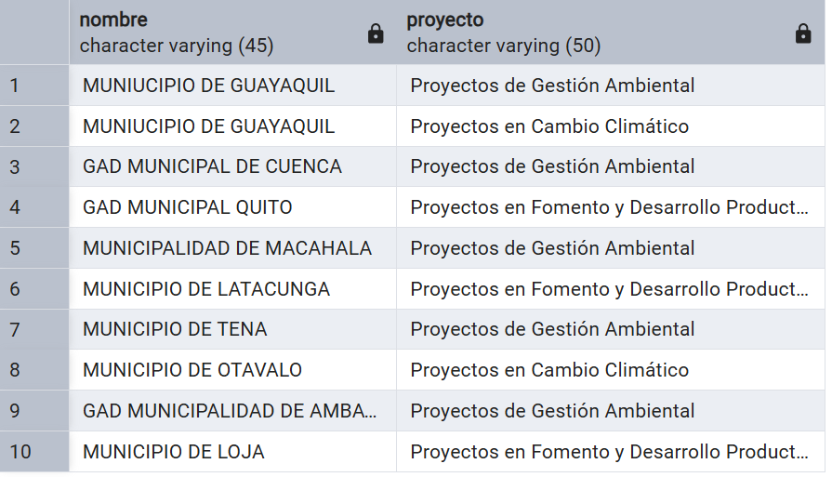
-- Subconsulta
select proyecto from proyecto
where id in(
select proyecto_id from proyecto_municipio
where municipio_id=1
)
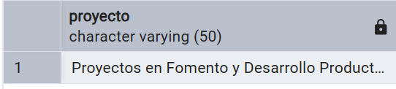
-- Funcion de agregacion
select municipio.nombre, count(proyecto_municipio.proyecto_id) from municipio, proyecto_municipio
where municipio.id=proyecto_municipio.municipio_id
group by municipio.nombre
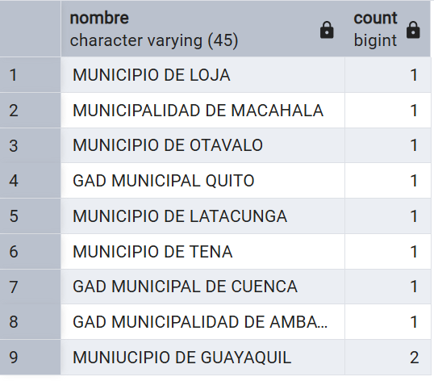
-- Consulta 2
select municipio.nombre, proyecto.proyecto from municipio, proyecto, proyecto_municipio
where municipio.id=proyecto_municipio.municipio_id
and proyecto.id=proyecto_municipio.proyecto_id
and municipio.nombre like '%GAD%'
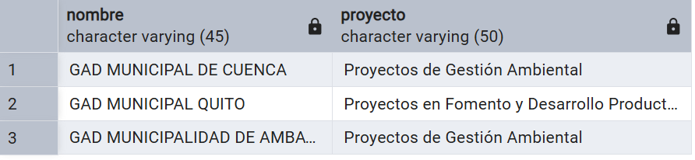
-- Funcion de agregacion 2
select municipio.nombre, min(proyecto_municipio.proyecto_id) from municipio, proyecto_municipio
where municipio.id=proyecto_municipio.municipio_id
group by municipio.nombre
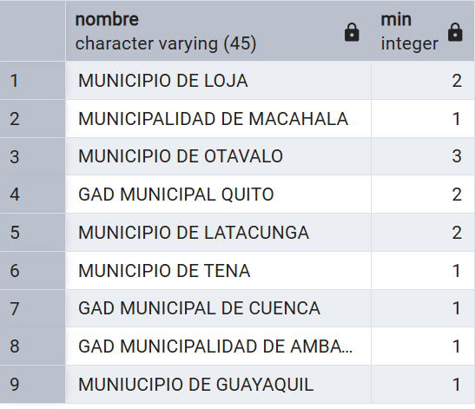
-- Consulta 3
select municipio.nombre, ciudad.nombre from municipio, ciudad
where municipio.ciudad_id=ciudad.id
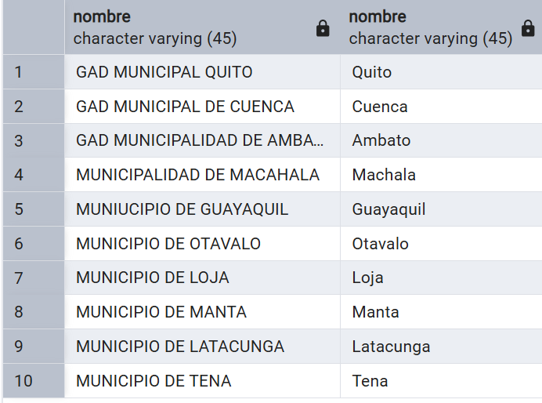
-- Subconsulta 3
select proyecto from proyecto
where id in(
select proyecto_id from proyecto_municipio
where municipio_id=3
)
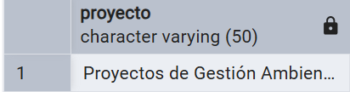
-- Funcion de agregacion 3
select municipio.nombre, max(proyecto_municipio.proyecto_id) from municipio, proyecto_municipio
where municipio.id=proyecto_municipio.municipio_id
group by municipio.nombre
